

E SAÚDE LABORAL DE GALICIA
Tlf: 981 544 625 - Fax: 881 999 433
issga@xunta.gal - issga.xunta.gal

ПРЕВЕНЦИЯ В АТЕЛИЕТАТА ЗА ХИМИЧЕСКО ЧИСТЕНЕ СРЕЩУ НОВИЯ КОРОНАВИРУС
18 март 2020 г.

Предвид обявеното извънредно положение в цялата страна (Кралски указ 463/2020 от 14 март) вследствие на епидемията, предизвикана от COVID-19, в изпълнение на своята информационна и разпространителска функция в областта на превенцията на професионалните рискове, Институтът за социално осигуряване и безопасност на труда на Галиция (ISSGA) изготви този документ, съдържащ основни превантивни препоръки, които трябва да се имат предвид в ателиетата за химическо чистене съгласно информацията, предоставена от здравните власти за новия коронавирус.

Мерки за избягване на близък контакт
- Да се избягва натрупването на хора в ателието
- Да се упражнява адекватен контрол върху капацитета – да се организира влизането на клиентите по ред, като винаги се спазва предпазна дистанция от 2 метра от останалите (никога по-малко от 1 метър)
- Да се ограничи достъпът на лица с признаци на дихателни патологии
- Да се спазва предпазното отстояние между хората в работните зони и зоните за обслужване на клиентите чрез система за раздаване на номера, хоризонтална и вертикална маркировка, лепенки в коридорите за разграничаване на зоните и др.
- Да се прецени необходимостта да се въведат мерки, които да играят ролята на бариера
- При услугита доставяне по домовете да се спазва предпазната дистанция
- Да се насърчава плащането по електронен път (карта, мобилен телефон)
- Да се разгласяват чрез плакати и надписи препоръките на здравните органи, за да се избегне заразяването и разпространението на вируса
- Да се прецени възможността дейността да се сведе до основните услуги
- Престоят в помещението да не надхвърля 15 минути, ако не може да се въведат мерки, служещи като бариера или за разделяне и разграничаване на зони за безопасност.

Важни съобщения за клиентите
- Не трябва да идват в ателието, ако имат дихателни симптоми

- Да се избягва натрупването на хора
- Да идва само един член на семейството и да не идват възрастни хора или лица с признаци на заболяване или деца
- Да се ограничи използването за основните услуги

Хигиенни мерки
- Да се увеличи наличността на материали за почистване и лична хигиена
- Да се улесни честото миене на ръцете и да се раздадат кърпички за еднократна употреба на целия персонал
- По възможност да се поставят водноалкохолни разтвори или други подобни за ползване от клиентите
- Да се почистват по-често всички повърхности и предмети (тезгях, ПОС терминали, тоалетни, телефони и др.)
- Да не се споделят храна, предмети и прибори без да се почистят предварително
- Да се съобщи на клиентите да донасят дрехите в затворени торби
- Да се използват ръкавици при приемане и боравене с мръсни дрехи
- Ръкавиците да се сменят често. Преди да се сложат и след като се махнат да се измиват ръцете. Да не се докосва лицето с тях. Миенето на ръцете е основната превантивна мярка
- При приемане на дрехите да не се изтръскват и да се слагат незабавно в пералнята
- Да се използват програми за горещо пране (над 60° C) или наай-високата температура, която може да се използва за съответните материи.
- Да се използват ЛПС, указани от службата за превенция на професионалните рискове
- Да се проветрява по-често помещението (ако е възможно)

Най-добрият начин да се намали рискът от заразяване е добрата хигиена и избягването на пряк или близък контакт (на по-малко от 2 метра) с потенциално заразени лица.

Организационни мерки
- Да се ограничи контактът на особено чувствителните служители с клиентите и с мръсните дрехи
- Да се прецени необходимостта да се въведат смени, за да се избегне заразяването между членовете на персонала
- Ако се увеличи работното натоварване, да се редуват задачите и да се правят почивки

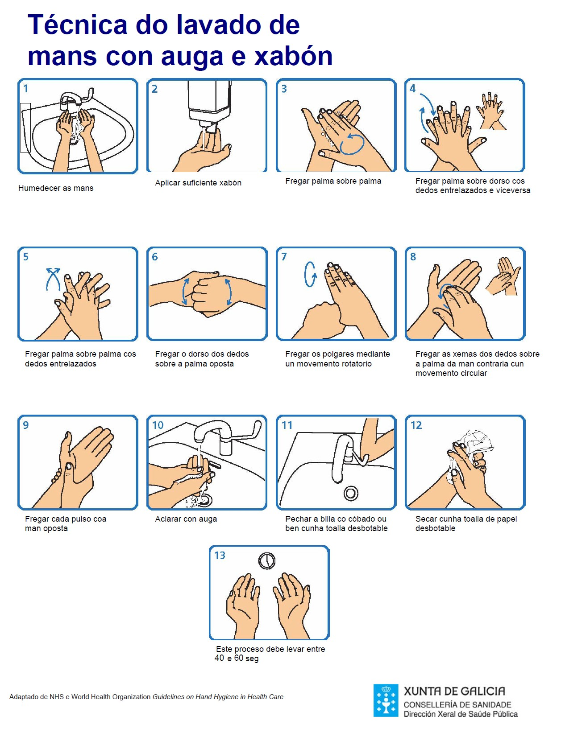

Техника за измиване на ръцете с вода и сапун

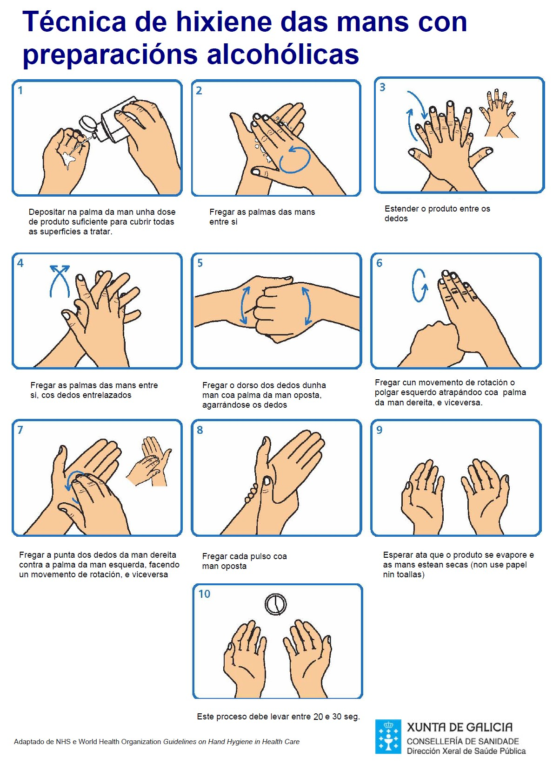

Техника за почистване на ръцете с алкохолни препарати

ПРИЛОЖЕНИЕ ЗА ПОЧИСТВАНЕТО НА РАБОТНО МЯСТО ( НЕ ЗДРАВНО), НА КОЕТО Е БИЛО ЛИЦЕ, ЗАРАЗЕНО С КОРОНАВИРУС

Трябва да се почистят всички често докосвани повърхности – маси, брави, тоалетни аксесоари, тоалетна чиния, телефон, перила на стълби, електрически ключове, компютърни клавиатури, таблети и др.

При извършване на почистване и дезинфекция да се използват хирургическа маска (да не се докосва докато се използва), престилка и ръкавици за еднократна употреба.

Преди да започнете да почиствате проветрете добре помещението.

За дезинфекция:
- Използвайте белина от търговската мрежа, годна за дезинфекция на вода. Пригответе разтвора като отмерите 20 ml със спринцовка (или 2 чаени лъжички) и добавете към 1 литър вода. Пригответе разтвора непосредствено преди да го използвате с вода под 50° C. Оставете разтворът да действа поне 10 минути. Може да се използва и дезинфектиращ разтвор за бита с доказано действие срещу вируса.
- Използвайте еднократни кърпи или хартиена ролка или моп за еднократна употреба, които след това изхвърлете на боклука в двойна торба.
- Предметите, които не може да се почистват с дезинфекционен разтвор може да се почистят с пара (например тапицирани мебели).

Почистване на дрехи, които са били в пряк контакт със заразеното лице:
- Поставете в чиста торба всички дрехи, които трябва да се изперат. Сложете тази торба в друга, чиста торба.
- При изваждане от торбата дрехите да не се изтръскват и веднага да се сложат в пералнята. Направете това внимателно, като по възможност изпразните торбата вътре в пералнята. Измийте си ръцете и пуснете пералнята. Използвайте програма с гореща вода (над 60° C, а ако това е невъзможно използвайте възможно най-високата температура според материала на дрехата)
- Изперете тези дрехи отделно от другите.

Предмети, които може да се потопят във вода:
- Измийте ги с топла вода и препарат. Накиснете ги отделно от останалите прибори, които не са били в контакт със заразеното лице. След това ги измийте добре и ги изплакнете.
- Може да се използва съдомиялна машина с програма > 50° C. В този случай може да съберете приборите с останалите, които не са били в контакт с болния.

Кошчето за боклук, което се използва, трябва да е с отварящ се с педал капак и да има торба с херметичен цип.

Когато приключите почистването, свалете ръкавиците, престилката и маската в този ред и ги изхвърлете в торба за боклук с херметичен цип (торба 1), която трябва да затворите веднага. Измийте ръцете си правилно. За да изхвърлите боклука поставете първата торба в друга, чиста (торба 2), също снабдена с херметичен цип.

Веднага след като съберете боклука измийте отново ръцете си.
Не влачете по пода торбите с боклук или дрехи.
Натрупаният при почистването боклук се изхвърля в обикновените контейнери за боклук, то ест контейнерите за битови отпадъци. Не изхвърляйте в контейнерите за стъкло, хартия и опаковки. Постарайте се да изхвърлите всички отпадъци заедно и наведнъж.

ИЗТОЧНИЦИ НА ИНФОРМАЦИЯ ЗА КОРОНАВИРУСА
- Областно министерство на здравеопазването, Областна управа на Галиция: https://coronavirus.sergas.es/
- Министерство на здравеопазването, потреблението и общественото благосъстояние:
https://www.mscbs.gob.es/profesionales/saludPublica/ccayes/alertasActual/nCov-China/ciudadania.htm
- Процедура за действие на службите за превенция на рисковете на работното място по отношение на излагането на новия коронавирус (sars-cov-2) (11 март 2020 г.):
https://www.mscbs.gob.es/profesionales/saludPublica/ccayes/alertasActual/nCov-China/ documentos/PrevencionRRLL_COVID-19.pdf
- Инструкция за почистване на жилището на потвърдени/вероятни случаи на COVID- 19 , изолирани в дома им:
https://www.sergas.es/Saude-publica/Documents/6506/Limpeza_domicilio.pdf
- Инструкции за лицата, грижещи се за потвърден/вероятен случай на COVID-9:
https://www.sergas.es/Saude-publica/Documents/6505/ Instrucions_coidador_domicilio.pdf
- Обгрижване при домашни условия на потвърдени, вероятни или в процес на изследване случаи на COVID-19:
https://www.mscbs.gob.es/profesionales/saludPublica/ccayes/alertasActual/nCov-China/ documentos/Manejo_domiciliario_de_COVID-19.pdf

Материалът е разпечатан на бланка с емблемите на:

Областна управа на Галиция
Областно министерство на икономиката, заетостта и промишлеността

Институт за социално осигуряване на Галиция

